институт ОБЩЕСТВЕННОГО МНЕНИЯ «квалитас»


394036, г. Воронеж, пр. Революции, д. 44, к. 14
тел.: (473) 251-20-75, 251-90-75
E-mail: office@qualitas.ru
Internet: http://www.qualitas.ru
ИНН 3666065119
Расчётный счёт № 40702810613400101661 ЦЧ банк СБ РФ г. Воронеж

ЕЖЕМЕСЯЧНЫЙ БЮЛЛЕТЕНЬ
СОЦИОЛОГИЧЕСКИХ СООБЩЕНИЙ
ПО г. ВОРОНЕЖУ

№ 2014-10 (202)

При использовании информации ссылка на Институт
общественного мнения «Квалитас» обязательна.
В этом выпуске:

1 раздел: УРОВЕНЬ ПРЕСТУПНОСТИ: ВЧЕРА, СЕГОДНЯ, ЗАВТРА
- Как Вы считаете, сегодня уровень преступности там, где Вы живёте, высокий или низкий?
- По Вашему мнению, в настоящее время уровень преступности там, где Вы живёте, растёт или снижается?
- Как Вы думаете, через год уровень преступности там, где Вы живёте, будет выше или ниже, чем сегодня?
- Как Вы считаете, там, где Вы живёте, уровень преступности выше или ниже, чем в целом по России?

2 раздел: НУЖНА ЛИ НАМ ВОЕННАЯ РЕФОРМА?
- Сегодня у России есть внешние враги, которые могут развязать против нас войну, или их нет?
- Сегодня наша армия достаточно или недостаточно боеспособна для отражения внешней угрозы?
- Как Вы думаете, нужно или не нужно сейчас проводить военную реформу в России?
- Какие из перечисленных направлений военной реформы представляются вам первоочередными?

3 раздел: НУЖНА ЛИ ВОРОНЕЖЦАМ ДЕМОКРАТИЯ?
- Является ли Россия демократическим государством?
- Готовы ли Вы поступиться частью своих демократических свобод (слова, печати, зарубежных поездок, валютных операций и прочее) в обмен на стабилизацию экономической и политической ситуации в стране?
- Что сейчас более необходимо: демократия или порядок?

4 раздел: ПРОТЕСТНЫЕ НАСТРОЕНИЯ ВОРОНЕЖЦЕВ
- Как Вы думаете, насколько возможны (вероятны) сейчас в нашем городе массовые выступления населения против роста цен, падения уровня жизни?
- Вы лично допускаете или исключаете для себя возможность принять участие в каких-либо акциях протеста?

5 раздел: ОТДЫХ ЗА РУБЕЖОМ: МЕЧТЫ ИЛИ РЕАЛЬНОСТЬ?
- Бывали ли Вы когда-либо в странах ближнего зарубежья (бывших республиках СССР)?
- Когда Вы последний раз ездили в страны ближнего зарубежья?
- А приходилось ли Вам когда-либо бывать в странах дальнего зарубежья?
- Когда Вы последний раз ездили в страны дальнего зарубежья?
- Есть ли у Вас заграничный паспорт?

Редколлегия:

Н.А. Романович (главный редактор)
Ю.В. Митрофанов (редактор)
Р.Е. Виткалова (руководитель полевого исследования)

ИНФОРМАЦИОННАЯ БАЗА:
– опрос проведен 28 – 31 октября 2014 г., опрошено 600 человек;
– метод: телефонное интервью;
– выборка репрезентативна для населения г. Воронежа старше 18 лет по полу и возрасту.

ИНСТИТУТ ОБЩЕСТВЕННОГО МНЕНИЯ «квалитас». Тел.: (473) 251-90-75, 251-20-75

Опрос проведён ИОМ "Квалитас" 28–31 октября 2014 года методом телефонного интервью.
Выборка репрезентативна для населения г. Воронежа старше 18 лет по полу и возрасту.
Опрошено 600 человек.

1 раздел: УРОВЕНЬ ПРЕСТУПНОСТИ: ВЧЕРА, СЕГОДНЯ, ЗАВТРА

КАК ВЫ СЧИТАЕТЕ, СЕГОДНЯ УРОВЕНЬ ПРЕСТУПНОСТИ ТАМ, ГДЕ ВЫ ЖИВЁТЕ, ВЫСОКИЙ ИЛИ НИЗКИЙ?
Таблица 1
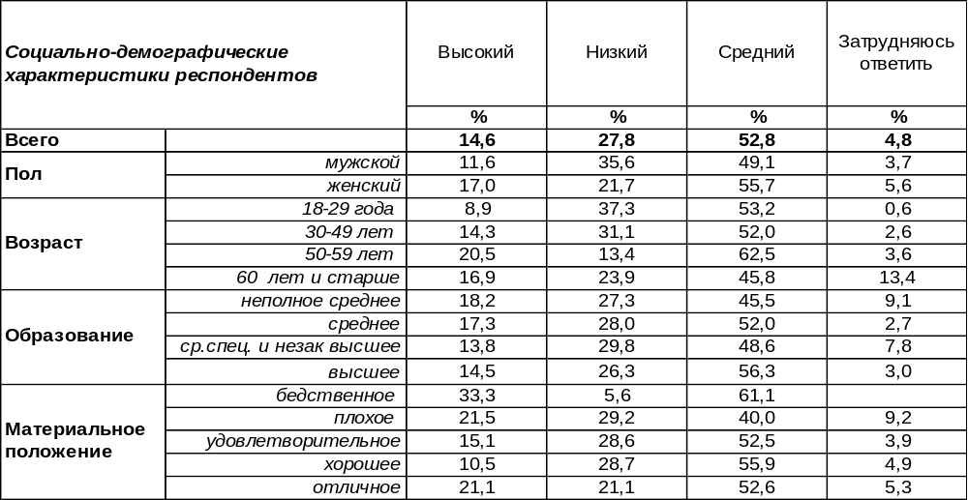
(Примечание: распределение ответов респондентов по строке составляет 100%)
Как может оценить обыватель уровень преступности, не заглядывая в полицейские сводки? Очень просто – он его чувствует собственной кожей, когда поздно вечером возвращается домой или слушает рассказы друзей и знакомых о происшествиях, или читает криминальную хронику в местных СМИ. Сегодня большинство горожан оценивают уровень преступности в городе Воронеже как средний (53%). А вторым по популярности оказалось мнение о низком уровне преступности (28%). При этом мужчинам чаще он кажется низким, чем женщинам: 36/22.
Высоким уровень преступности представляется только 15% горожан. Среди самых бедных так отвечал каждый третий.
Этот же вопрос мы задавали воронежцам весной 2011 года [Бюллетень 2011-05]. Сравним ответы.

Как Вы считаете, сегодня уровень преступности там, где Вы живёте, высокий или низкий?

Если верить общественному мнению, уровень преступности в Воронеже за последние три года существенно снизился. Число горожан, назвавших в 2011 году его высоким, уменьшилось к 2014 году с 35% до 15%. А количество воронежцев, считающих его низким, увеличилось почти в три раза: с 10% до 28%. Конечно, объективные показатели преступности могут отличаться от субъективных ощущений наших земляков. Но люди живут и действуют, исходя из собственных представлений об окружающем мире. И жить, считая уровень преступности низким, гораздо спокойнее, чем наоборот.
ИНСТИТУТ ОБЩЕСТВЕННОГО МНЕНИЯ «квалитас». Тел.: (473) 251-90-75, 251-20-75
Опрос проведён ИОМ "Квалитас" 28–31 октября 2014 года методом телефонного интервью.
Выборка репрезентативна для населения г. Воронежа старше 18 лет по полу и возрасту.
Опрошено 600 человек.

ПО ВАШЕМУ МНЕНИЮ, В НАСТОЯЩЕЕ ВРЕМЯ УРОВЕНЬ ПРЕСТУПНОСТИ ТАМ, ГДЕ ВЫ ЖИВЁТЕ, РАСТЁТ ИЛИ СНИЖАЕТСЯ?
Таблица 2
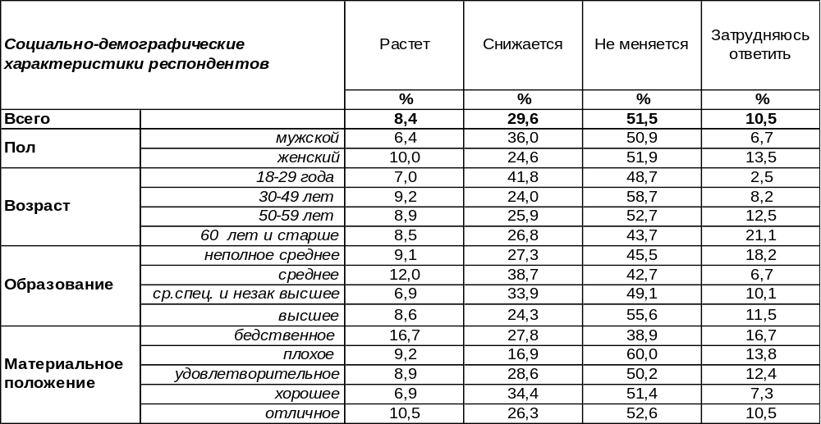
(Примечание: распределение ответов респондентов по строке составляет 100%)
При подведении итогов работы за первое полугодие 2014 года в прокуратуре Воронежской области было отмечено, что в 1-м полугодии 2014 года уровень преступности в сравнении с аналогичным периодом прошлого года значительно увеличился. Число зарегистрированных преступлений возросло более чем на 2600 преступлений, или на 18,4%. По городу Воронежу рост преступности составил 33% - более чем на 2300 преступлений [http://www.prokuratura-vrn.ru/?viewmero=136]. Иными словами, преступность в областном центре растет, но население этого пока не замечает. Большинство воронежцев полагает, что уровень преступности в настоящее время не меняется (52%), а 30% горожан даже считают, что он снижается. Только 8% опрошенных подозревают о его росте.
Три года назад, когда преступность действительно снижалась (по полицейским сводкам), население, напротив, склонялось к мнению, что преступность растет (см. график ниже) [Бюллетень 2011-05].

По Вашему мнению, в настоящее время уровень преступности там, где Вы живёте,
растёт или снижается?

Так проявляется инертность общественного мнения, которое не тотчас же реагирует на происходящие события. В целом же, когда люди считают, что преступность в обществе имеет тенденции к снижению, это положительный признак, один из симптомов общественного оздоровления.
ИНСТИТУТ ОБЩЕСТВЕННОГО МНЕНИЯ «квалитас». Тел.: (473) 251-90-75, 251-20-75
Опрос проведён ИОМ "Квалитас" 28–31 октября 2014 года методом телефонного интервью.
Выборка репрезентативна для населения г. Воронежа старше 18 лет по полу и возрасту.
Опрошено 600 человек.

КАК ВЫ ДУМАЕТЕ, ЧЕРЕЗ ГОД УРОВЕНЬ ПРЕСТУПНОСТИ ТАМ, ГДЕ ВЫ ЖИВЁТЕ, БУДЕТ ВЫШЕ ИЛИ НИЖЕ, ЧЕМ СЕГОДНЯ?
Таблица 3
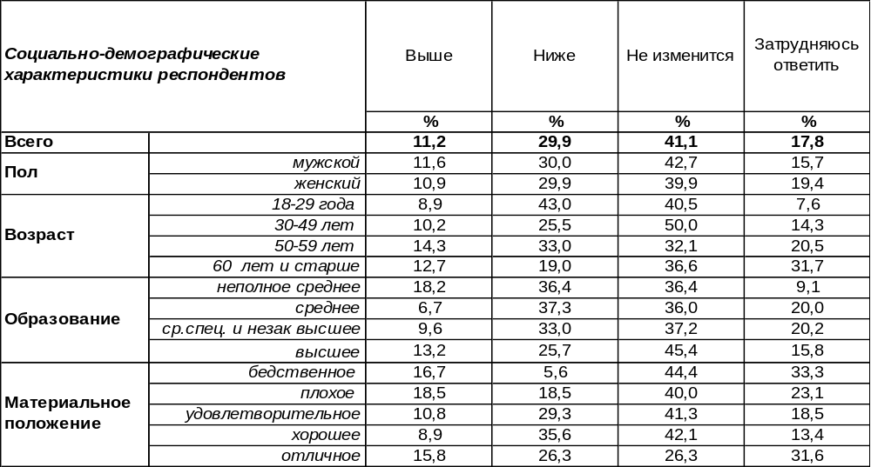
(Примечание: распределение ответов респондентов по строке составляет 100%)
Когда простые люди (не специалисты) пытаются дать прогноз, то собственно прогностической ценности он не имеет. Его ценность в другом – он свидетельствует об уровне защищенности и об уровне тревожности в обществе. Как ни странно (не смотря на военные события в соседней Украине), уровень защищенности в обществе сегодня достаточно высок, а уровень тревожности - низок. В настоящее время 41% воронежцев не ожидают каких-либо изменений в уровне преступности, а 30% опрошенных надеются, что он будет снижаться. Только 11% горожан опасаются обратного.
Три года назад [Бюллетень 2011-05] опасения воронежцев по поводу возможного повышения уровня преступности были куда более сильным (26%), чем сейчас (11%) – см. график ниже.

Как Вы думаете, через год уровень преступности там, где Вы живёте,
будет выше или ниже, чем сегодня?

В структуре преступности растет число краж (на 20% по отношению к прошлому году), что обусловлено развитием инфраструктуры города, увеличением числа торговых и развлекательных мест. Понятно, что в глухой заброшенной деревеньке число краж стремится к нулю, потому что красть там нечего и негде. Кроме того, растет число уличных преступлений, совершаемых мигрантами.
ИНСТИТУТ ОБЩЕСТВЕННОГО МНЕНИЯ «квалитас». Тел.: (473) 251-90-75, 251-20-75
Опрос проведён ИОМ "Квалитас" 28–31 октября 2014 года методом телефонного интервью.
Выборка репрезентативна для населения г. Воронежа старше 18 лет по полу и возрасту.
Опрошено 600 человек.

КАК ВЫ СЧИТАЕТЕ, ТАМ, ГДЕ ВЫ ЖИВЁТЕ, УРОВЕНЬ ПРЕСТУПНОСТИ ВЫШЕ ИЛИ НИЖЕ, ЧЕМ В ЦЕЛОМ ПО РОССИИ?
Таблица 4
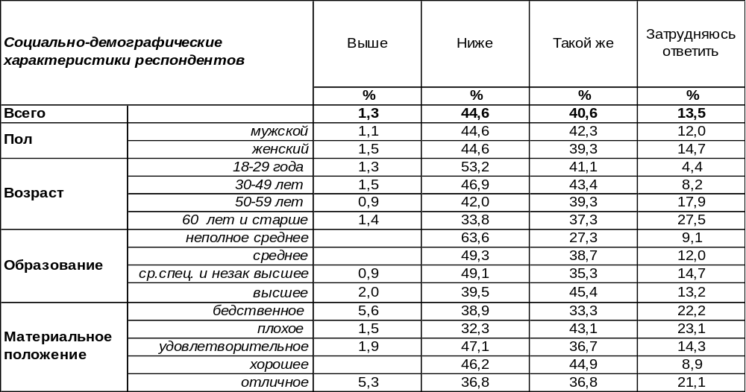
(Примечание: распределение ответов респондентов по строке составляет 100%)
Почти все жители города убеждены в том, что сегодня в Воронеже уровень преступности либо ниже (45%), либо по крайней мере такой же (41%), как в целом по стране. Лишь единицы (1%) придерживаются мнения, что преступность в нашем городе выше, чем в других регионах. Подобные ответы свидетельствуют прежде всего о положительной оценке того населенного пункта, в котором живут люди. Следует отметить, что ещё три года назад эта оценка была существенно ниже (см. график).

Как Вы считаете, там, где Вы живёте, уровень преступности выше или ниже,
чем в целом по России?

Число жителей, которые считают Воронеж островком безопасности в стране, за три последних года увеличилось с 17% до 45%. Надо сказать, что за этот же срок и уровень доверия воронежцев к губернатору области А.Гордееву увеличился с 67% до 80% [Бюллетень 2014-07]. Думается, что эти изменения взаимосвязаны.

ИНСТИТУТ ОБЩЕСТВЕННОГО МНЕНИЯ «квалитас». Тел.: (473) 251-90-75, 251-20-75
Опрос проведён ИОМ "Квалитас" 28–31 октября 2014 года методом телефонного интервью.
Выборка репрезентативна для населения г. Воронежа старше 18 лет по полу и возрасту.
Опрошено 600 человек.

2 раздел: НУЖНА ЛИ НАМ ВОЕННАЯ РЕФОРМА?

СЕГОДНЯ У РОССИИ ЕСТЬ ВНЕШНИЕ ВРАГИ, КОТОРЫЕ МОГУТ РАЗВЯЗАТЬ ПРОТИВ НАС ВОЙНУ, ИЛИ ИХ НЕТ?
Таблица 5
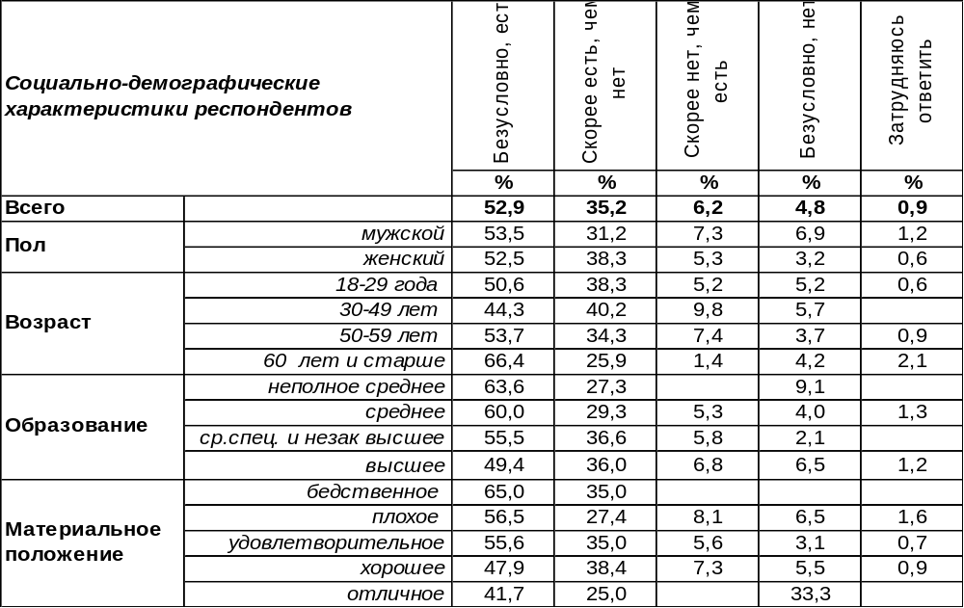
(Примечание: распределение ответов респондентов по строке составляет 100%)
Сегодня у России есть враги, которые могут развязать против нас войну, – так считают 88% воронежцев. Среди пожилых людей количество сторонников такого мнения возрастает до 92%. Лишь 11% горожан полагают, что в мире нет государств, воинственно настроенных по отношению к России.
Этот вопрос мы задаем воронежцам с 1998 года. Есть ли изменения во мнении горожан?

Сегодня у России есть внешние враги, которые могут развязать против нас войну?

Если и шестнадцать лет назад уровень тревожности у воронежцев был достаточно высоким, то каждый последующий замер общественного мнения показывает, что политического благодушия у населения становится все меньше и меньше. За шестнадцать лет число горожан, уверенных в государственной безопасности, снизилось с 29% до 11%. А количество воронежцев, полагающих, что у России есть внешние враги, способные развязать войну, увеличилось с 63% до 88%. Серия военных конфликтов последних десятилетий, начиная с Сербии и заканчивая Украиной, повысила уровень тревожности населения за судьбу своего отечества.
ИНСТИТУТ ОБЩЕСТВЕННОГО МНЕНИЯ «квалитас». Тел.: (473) 251-90-75, 251-20-75
Опрос проведён ИОМ "Квалитас" 28–31 октября 2014 года методом телефонного интервью.
Выборка репрезентативна для населения г. Воронежа старше 18 лет по полу и возрасту.
Опрошено 600 человек.

СЕГОДНЯ НАША АРМИЯ ДОСТАТОЧНО ИЛИ НЕДОСТАТОЧНО БОЕСПОСОБНА ДЛЯ ОТРАЖЕНИЯ ВНЕШНЕЙ УГРОЗЫ?
Таблица 6
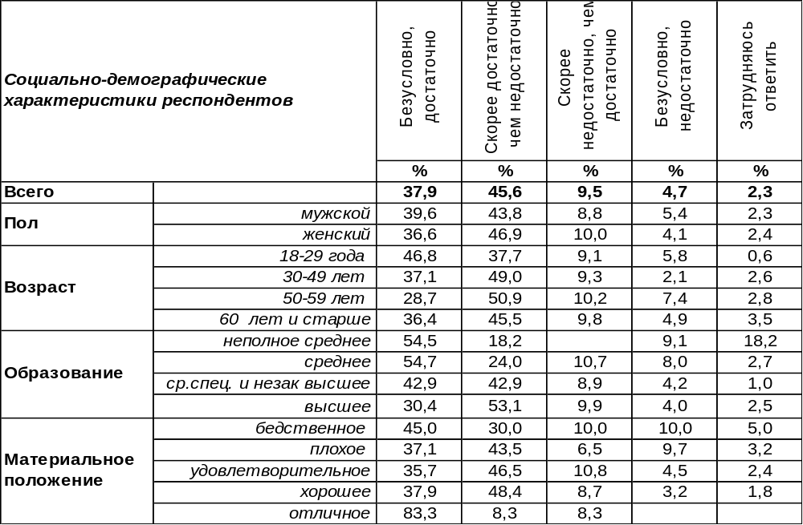
(Примечание: распределение ответов респондентов по строке составляет 100%)
В целом большинство населения (84%) верит в боеспособность российской армии для отражения внешней угрозы. Конечно, это, скорее, надежда, чем более или менее достоверная информированность. Но и такая надежда дорогого стоит – она способна укрепить боевой дух самой армии. Только 14% горожан сегодня подозревают нашу армию в недостаточной боеспособности.
А что отвечали на этот вопрос воронежцы в прошлые годы?

Сегодня наша армия достаточно или не достаточно боеспособна для отражения
внешней угрозы?

Со времени последнего социологического замера прошло десять лет. Общественное мнение за этот период поменялось кардинально. Возросло с 22% до 84% количество людей, верящих в боеспособность российской армии, а число не верящих сократилось с 70% до 14%. Думается, что несколько военных конфликтов с участием боевых частей, повлияло на общественное мнение о сегодняшней армии и ее возможностях.
ИНСТИТУТ ОБЩЕСТВЕННОГО МНЕНИЯ «квалитас». Тел.: (473) 251-90-75, 251-20-75
Опрос проведён ИОМ "Квалитас" 28–31 октября 2014 года методом телефонного интервью.
Выборка репрезентативна для населения г. Воронежа старше 18 лет по полу и возрасту.
Опрошено 600 человек.

КАК ВЫ ДУМАЕТЕ, НУЖНО ИЛИ НЕ НУЖНО СЕЙЧАС ПРОВОДИТЬ ВОЕННУЮ РЕФОРМУ В РОССИИ?
Таблица 7
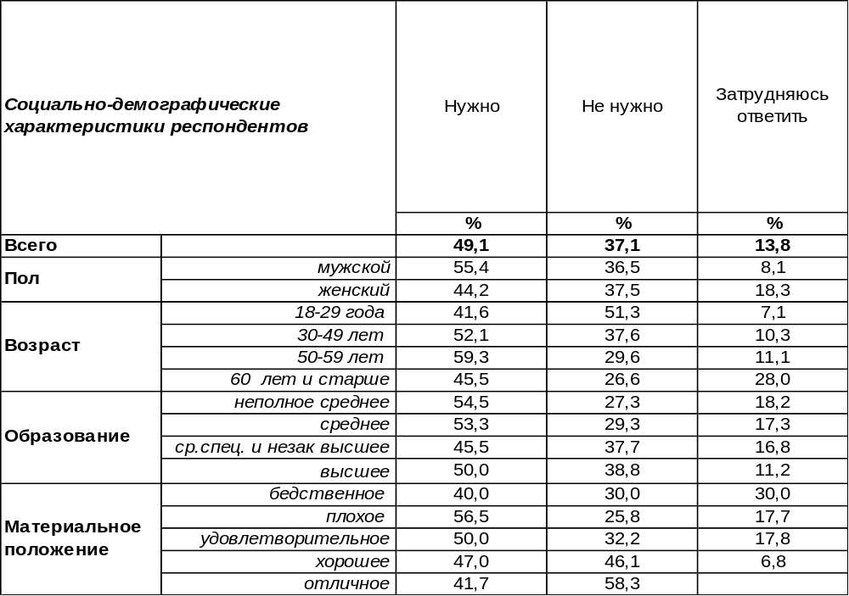
(Примечание: распределение ответов респондентов по строке составляет 100%)
За продолжение военной реформы в России сегодня выступают 49% воронежцев, в первую очередь мужчины (55%) и люди старшего поколения (59%). Однако 37% опрошенных полагают, что дальнейшая реформа в армии уже не нужна.
В первый раз мы задавали этот вопрос воронежцам тринадцать лет назад, второй раз – десять лет назад. Сравним ответы горожан.

Нужно или не нужно сейчас проводить военную реформу в России?

По отношению к последнему замеру количество поборников реформы снизилось с 76% до 49%. Похоже, граждане поверили, что в российской армии и так все неплохо. Тем более после того, как военное ведомство возглавил крайне популярный у россиян С.Шойгу. Число тех, кто считает, что дальнейшая реформа уже не нужна, за последнее десятилетие повысилось с 13% до 37%.
ИНСТИТУТ ОБЩЕСТВЕННОГО МНЕНИЯ «квалитас». Тел.: (473) 251-90-75, 251-20-75
Опрос проведён ИОМ "Квалитас" 28–31 октября 2014 года методом телефонного интервью.
Выборка репрезентативна для населения г. Воронежа старше 18 лет по полу и возрасту.
Опрошено 600 человек.

КАКИЕ ИЗ ПЕРЕЧИСЛЕННЫХ НАПРАВЛЕНИЙ ВОЕННОЙ РЕФОРМЫ ПРЕДСТАВЛЯЮТСЯ ВАМ ПЕРВООЧЕРЕДНЫМИ?
Таблица 8
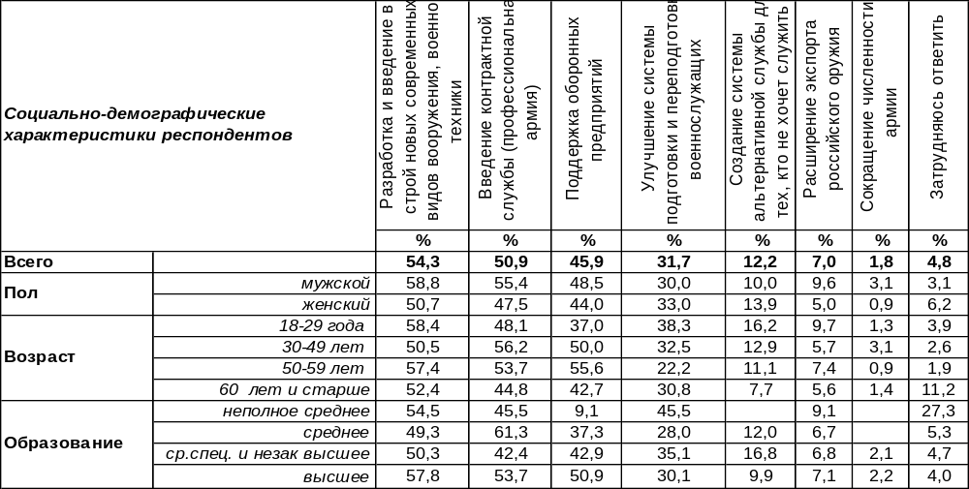
(Примечание: ввиду того, что на вопрос допускалось несколько вариантов ответа,
распределение ответов респондентов по строке превышает 100%)
Первоочередной задачей, стоящей перед российской армией, по мнению населения, является разработка и введение в строй новых современных видов вооружения (54%). Каждый второй опрошенный считает, что армия должна быть профессиональной, а значит, с военнослужащими должен быть заключен контракт (51%). На третьем месте в приоритетах стоит поддержка оборонных предприятий (46%) – для воронежцев это особенно актуально ввиду насыщенности города предприятиями ВПК.
Остальные направления военной реформы уже не столь востребованы, как первые три, но вопрос о качестве кадрового состава военнослужащих продолжает волновать около трети горожан (32%). Возможность альтернативной службы для тех, кто не хочет служить в армии, особенно привлекательна для молодежи (16%). Меньше всего поддержки набрали предложения по расширению экспорта российского оружия (7%) и по сокращению численности армии (2%). Воронежцы хотели бы усилить армию, а не ослабить.
Первые ответы на этот вопрос прозвучали ещё в 2001 году. Что изменилось за прошедшее время?
Подписи к диаграмме:

1 – Введение контрактной службы (профессиональная армия)
2 – Поддержка оборонных предприятий
3 – Разработка и введение в строй новых современных видов вооружения, военной техники
4 – Создание системы альтернативной службы для тех, кто не хочет служить в армии
5 – Улучшение системы подготовки и переподготовки военнослужащих
6 – Сокращение численности армии
7 – Расширение экспорта российского оружия

Потребность в новых видах современного вооружения за последнее десятилетие возросла с 38% до 54%.
ИНСТИТУТ ОБЩЕСТВЕННОГО МНЕНИЯ «квалитас». Тел.: (473) 251-90-75, 251-20-75
Опрос проведён ИОМ "Квалитас" 28–31 октября 2014 года методом телефонного интервью.
Выборка репрезентативна для населения г. Воронежа старше 18 лет по полу и возрасту.
Опрошено 600 человек.

3 раздел: НУЖНА ЛИ ВОРОНЕЖЦАМ ДЕМОКРАТИЯ?

ЯВЛЯЕТСЯ ЛИ РОССИЯ ДЕМОКРАТИЧЕСКИМ ГОСУДАРСТВОМ?
Таблица 9
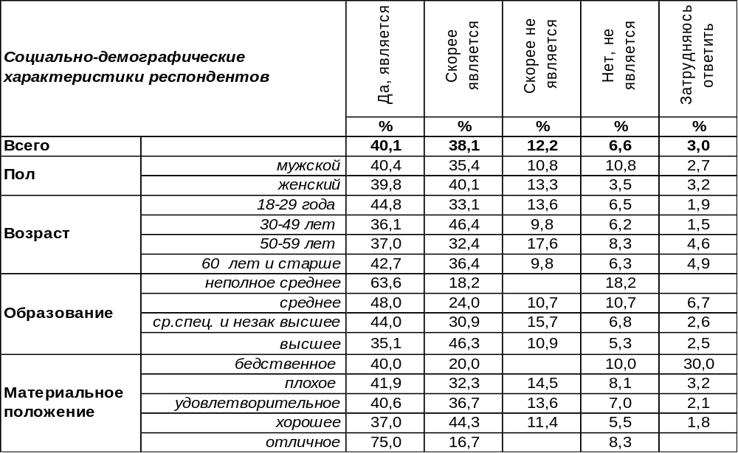
(Примечание: распределение ответов респондентов по строке составляет 100%)
Сегодня считают Россию демократическим государством 78% воронежцев. Чем богаче респонденты, тем демократичнее им представляется российская действительность. По мере роста благосостояния горожан количество положительных ответов на этот вопрос увеличивается с 60% до 92%. Не считают нашу страну демократической 19% воронежцев.
Как отвечали горожане на этот вопрос в последние годы?

Является ли Россия демократическим государством?

В России на волне эйфории от бескровного присоединения Крыма и невольного национального сплочения ввиду международных санкций повысились положительные оценки социально-политической реальности. По отношению к прошлому году число горожан, утверждающих, что они живут в демократической стране, возросло с 47% до 78%. Число сторонников противоположного мнения уменьшилось с 48% до 19%.
ИНСТИТУТ ОБЩЕСТВЕННОГО МНЕНИЯ «квалитас». Тел.: (473) 251-90-75, 251-20-75
Опрос проведён ИОМ "Квалитас" 28–31 октября 2014 года методом телефонного интервью.
Выборка репрезентативна для населения г. Воронежа старше 18 лет по полу и возрасту.
Опрошено 600 человек.

ГОТОВЫ ЛИ ВЫ ПОСТУПИТЬСЯ ЧАСТЬЮ СВОИХ ДЕМОКРАТИЧЕСКИХ СВОБОД (слова, печати, зарубежных поездок, валютных операций и прочее) В ОБМЕН НА СТАБИЛИЗАЦИЮ ЭКОНОМИЧЕСКОЙ И ПОЛИТИЧЕСКОЙ СИТУАЦИИ В СТРАНЕ?
Таблица 10
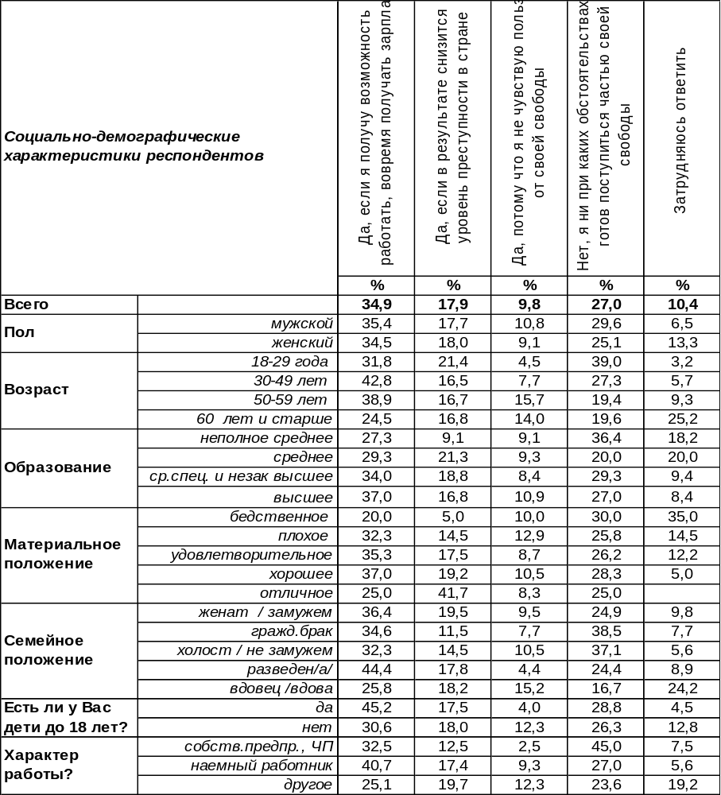
(Примечание: распределение ответов респондентов по строке составляет 100%)

Свобода слова, печати, зарубежных поездок, валютных операций – то, что появилось в России после «перестройки», как-то не стало предметом пиетета населения. Дорожат своими демократическими свободами только 27% горожан. Среди молодежи это число возрастает до 39%.
Остальные жители Воронежа готовы рассмотреть возможность их более или менее выгодной реализации. Обменять их на стабильную работу и достойную зарплату желали бы 35% воронежцев (среди наемных работников – 41%). Получить за них гарантию снижения уровня преступности в стране – 18% опрошенных. А каждый десятый отдаст их просто так, за ненадобностью, как ни к чему не пригодный товар, – число таких респондентов с возрастом увеличивается до 16%.
Однако 10% опрошенных затруднились ответить на этот вопрос. И действительно, о чем говорить, если обмена никто не предлагает…
ИНСТИТУТ ОБЩЕСТВЕННОГО МНЕНИЯ «квалитас». Тел.: (473) 251-90-75, 251-20-75
Опрос проведён ИОМ "Квалитас" 28–31 октября 2014 года методом телефонного интервью.
Выборка репрезентативна для населения г. Воронежа старше 18 лет по полу и возрасту.
Опрошено 600 человек.

ГОТОВЫ ЛИ ВЫ ПОСТУПИТЬСЯ ЧАСТЬЮ СВОИХ ДЕМОКРАТИЧЕСКИХ СВОБОД (слова, печати, зарубежных поездок, валютных операций и прочее) В ОБМЕН НА СТАБИЛИЗАЦИЮ ЭКОНОМИЧЕСКОЙ И ПОЛИТИЧЕСКОЙ СИТУАЦИИ В СТРАНЕ?
Этот вопрос мы задаем воронежцам, начиная с 1998 года (см. график ниже). За последний год на 10% возросло число тех, кто желает взамен демократических свобод получить гарантию стабильного заработка (с 25% до 35%). Очевидно, экономическая нестабильность повлияла на настроения горожан.

ИНСТИТУТ ОБЩЕСТВЕННОГО МНЕНИЯ «квалитас». Тел.: (473) 251-90-75, 251-20-75
Опрос проведён ИОМ "Квалитас" 28–31 октября 2014 года методом телефонного интервью.
Выборка репрезентативна для населения г. Воронежа старше 18 лет по полу и возрасту.
Опрошено 600 человек.

ЧТО СЕЙЧАС БОЛЕЕ НЕОБХОДИМО: ДЕМОКРАТИЯ ИЛИ ПОРЯДОК?
Таблица 11
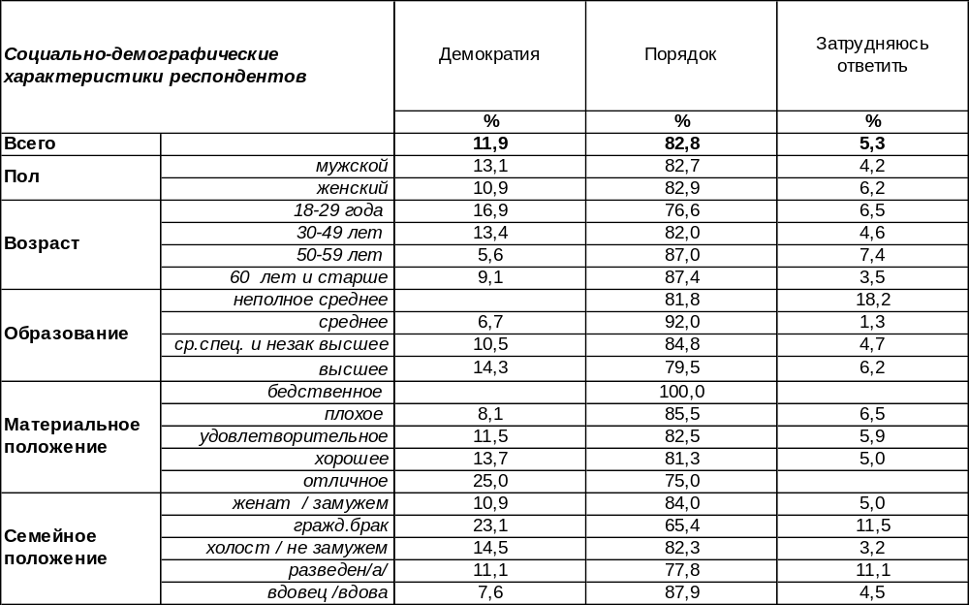
(Примечание: распределение ответов респондентов по строке составляет 100%)
Казалось бы, провокационный характер этого вопроса предполагает значительное количество затруднившихся с ответом. Ведь порядок теоретически не исключает демократию… Но затруднились ответить на него лишь 5% респондентов, а остальные граждане четко разводят эти понятия «по разным углам». Сегодня для 83% воронежцев «порядок», который они выбрали, стоит в явной ценностной оппозиции к «демократии», за которую «проголосовали» лишь 12% опрошенных. По мере снижения возрастной планки количество горожан, отдающих предпочтение демократии, увеличивается с 9% до 17% .

При ответе на этот вопрос наибольшее число сторонников демократии было в 1997 году (30%), а в последующие годы это число никогда не превышало 17% (в 2012 году). Каждый экономический кризис, начиная с 1998 года, всегда сокращал количество приверженцев демократии и увеличивал число поборников порядка.
ИНСТИТУТ ОБЩЕСТВЕННОГО МНЕНИЯ «квалитас». Тел.: (473) 251-90-75, 251-20-75
Опрос проведён ИОМ "Квалитас" 28–31 октября 2014 года методом телефонного интервью.
Выборка репрезентативна для населения г. Воронежа старше 18 лет по полу и возрасту.
Опрошено 600 человек.

4 раздел: ПРОТЕСТНЫЕ НАСТРОЕНИЯ ВОРОНЕЖЦЕВ

КАК ВЫ ДУМАЕТЕ, НАСКОЛЬКО ВОЗМОЖНЫ (ВЕРОЯТНЫ) СЕЙЧАС В НАШЕМ ГОРОДЕ МАССОВЫЕ ВЫСТУПЛЕНИЯ НАСЕЛЕНИЯ ПРОТИВ РОСТА ЦЕН, ПАДЕНИЯ УРОВНЯ ЖИЗНИ?
Таблица 12
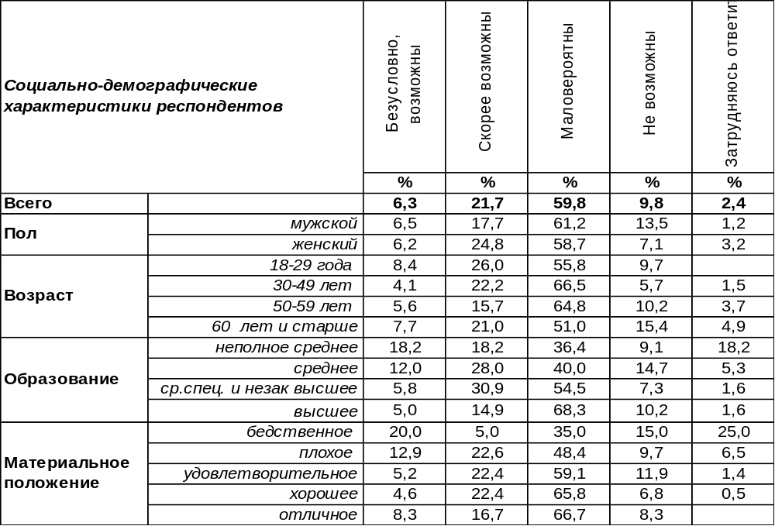
(Примечание: распределение ответов респондентов по строке составляет 100%)
Международные экономические санкции отозвались немедленной сменой ценников в магазинах на более высокие. В целом 28% воронежцев не исключают возможности массовых выступлений населения против роста цен в нашем городе. Отрицают такую возможность 70% горожан.
Сравним ответы воронежцев на этот вопрос за последние годы.
Как Вы думаете, насколько возможны сейчас в Вашем городе массовые выступления
населения против роста цен, падения уровня жизни?

Самой высокой была вероятность массовых выступлений против роста цен после кризиса в 2009 году – 71%. Потом она постепенно пошла на убыль, но в 2012 году была ещё довольно высока – 51%. В прошлом (2013 году) мы отметили, что она оказалась самой маленькой (38%) за все время измерения [Бюллетень 2013-10]. К нашему удивлению в текущем 2014 году она стала ещё меньше (28%) –такого слабого накала протестных страстей в обществе не наблюдалось уже почти десятилетие.
ИНСТИТУТ ОБЩЕСТВЕННОГО МНЕНИЯ «квалитас». Тел.: (473) 251-90-75, 251-20-75
Опрос проведён ИОМ "Квалитас" 28–31 октября 2014 года методом телефонного интервью.
Выборка репрезентативна для населения г. Воронежа старше 18 лет по полу и возрасту.
Опрошено 600 человек.

ВЫ ЛИЧНО ДОПУСКАЕТЕ ИЛИ ИСКЛЮЧАЕТЕ ДЛЯ СЕБЯ ВОЗМОЖНОСТЬ ПРИНЯТЬ УЧАСТИЕ В КАКИХ-ЛИБО АКЦИЯХ ПРОТЕСТА?
Таблица 13
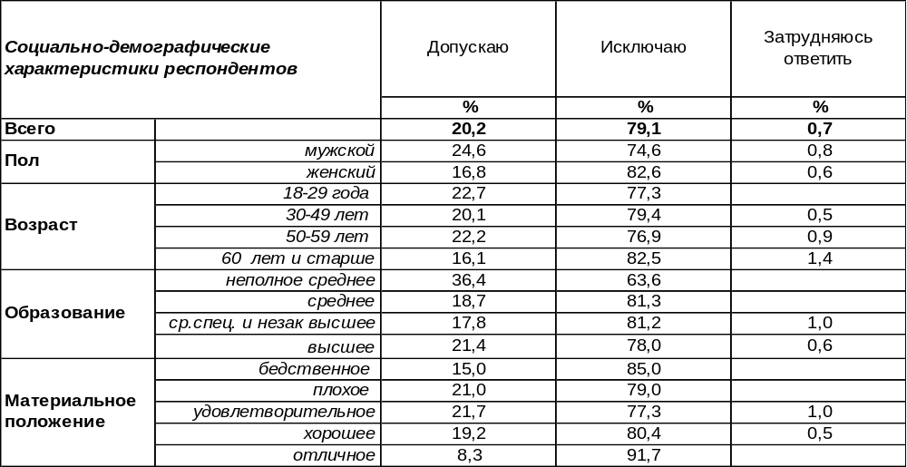
(Примечание: распределение ответов респондентов по строке составляет 100%)
Каждый пятый житель города (20%) допускает для себя возможность личного участия в акциях протеста. Протестовать намериваются не только плохо, но и хорошо обеспеченные горожане, движимые различными по характеру мотивами. Среди воронежских предпринимателей готовность к протесту увеличивается до 30%. Мужчинам протестные настроения свойственны чаще, чем женщинам: 25/17.
Исключают вероятность своего присоединения к акциям протеста 79% воронежцев.
Сравним результаты опросов за прошедшие годы.

Вы лично допускаете или исключаете для себя возможность принять участие
в каких-либо акциях протеста?

По отношению к 2012 году в настоящее время в два раза снизилось число потенциальных участников протеста (с 40% до 20%). На сегодняшний день это число самое малое за все время наших замеров (2006 – 2014 гг.).
ИНСТИТУТ ОБЩЕСТВЕННОГО МНЕНИЯ «квалитас». Тел.: (473) 251-90-75, 251-20-75
Опрос проведён ИОМ "Квалитас" 28–31 октября 2014 года методом телефонного интервью.
Выборка репрезентативна для населения г. Воронежа старше 18 лет по полу и возрасту.
Опрошено 600 человек.

5 раздел: ОТДЫХ ЗА РУБЕЖОМ: МЕЧТЫ ИЛИ РЕАЛЬНОСТЬ?

Бывали ли вы когда-либо в странах ближнего зарубежья (бывших республиках СССР)?
Таблица 14
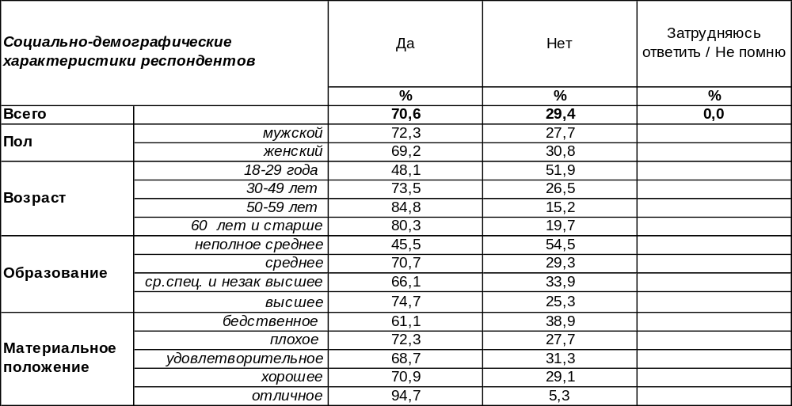
(Примечание: распределение ответов респондентов по строке составляет 100%)
Большинству жителей Воронежа приходилось бывать в странах ближнего зарубежья (71%). Это и не удивительно – ведь Воронежская область граничит с одной из бывших республик Союза – Украиной.
Мужчины в странах ближнего зарубежья бывали чаще, чем женщины (72/69), люди старшего возраста чаще, чем молодежь (85/48). Если среди богатых горожан там побывали почти все (95%), то среди бедных – чуть больше половины (61%).
Однако 29% воронежцев никогда не были в бывших республиках СССР. В первую очередь это молодые люди (52%), многие из которых родились уже после распада Советского Союза.
В апреле 2014 года ФОМ (http://fom.ru/obshchestvo/11470) опросил 1500 жителей нашей страны в 43 субъектах РФ, обратившись к ним с вопросом: «Бывали ли Вы когда-либо в странах ближнего зарубежья (бывших республиках СССР)? И если да, то в каких именно странах Вы были». Сравнивая ответы россиян в целом и воронежцев, обнаруживаем, что нашим землякам довелось бывать в этих странах значительно чаще (71%), чем прочим жителям России (48%), как это показано на графике ниже.

Оказалось, что если среди людей старшего возраста в странах ближнего зарубежья побывали 55% опрошенных, то среди молодежи – лишь 32%. Чаще всего россияне посещали Украину (30%), Белоруссию (14%), Казахстан (11%). А реже всего – Киргизию (3%), Таджикистан (2%) и Туркмению (2%).

ИНСТИТУТ ОБЩЕСТВЕННОГО МНЕНИЯ «квалитас». Тел.: (473) 251-90-75, 251-20-75
Опрос проведён ИОМ "Квалитас" 28–31 октября 2014 года методом телефонного интервью.
Выборка репрезентативна для населения г. Воронежа старше 18 лет по полу и возрасту.
Опрошено 600 человек.

Когда вы последний раз ездили в страны ближнего зарубежья?
Таблица 15
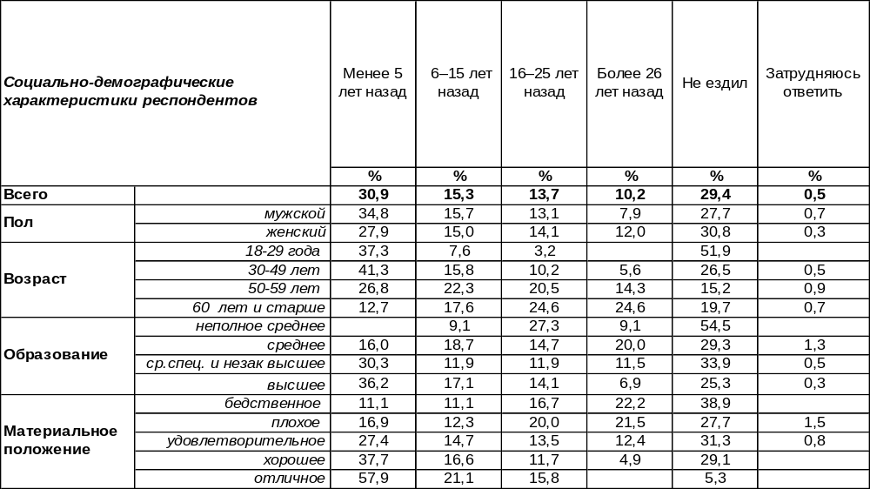
(Примечание: распределение ответов респондентов по строке составляет 100%)
Около трети жителей Воронежа (31%) побывали в странах ближнего зарубежья сравнительно недавно – менее 5 лет назад. Прежде всего это молодые люди (18-29 лет) и люди среднего возраста (30-49 лет). Чем старше респонденты, тем больше лет прошло со дня их последнего выезда в бывшие республики СССР. Почти каждый второй пожилой житель города (49%) последний раз выезжал в страны ближнего зарубежья более 16 лет назад. А четверть горожан старше 60 лет были там уже более 26 лет назад, когда ещё собственно и ближнего зарубежья-то не было, а была единая могучая страна.
Сравним ответы на этот вопрос воронежцев и россиян в целом. Всероссийский опрос проведен ФОМ в апреле 2014 года, опрошено 1500 жителей страны в 43 суб. РФ (http://fom.ru/obshchestvo/11470).

Когда Вы последний раз ездили в страны ближнего зарубежья?

Воронежцы, судя по результатам опросов, гораздо более активно посещали страны ближнего зарубежья, чем прочие жители страны. А чаще всего гражданам удавалось выбраться в какую-либо из стран бывшего СССР в течение последних пяти лет (в Воронеже – 31%, в целом по России – 19%).
ИНСТИТУТ ОБЩЕСТВЕННОГО МНЕНИЯ «квалитас». Тел.: (473) 251-90-75, 251-20-75
Опрос проведён ИОМ "Квалитас" 28–31 октября 2014 года методом телефонного интервью.
Выборка репрезентативна для населения г. Воронежа старше 18 лет по полу и возрасту.
Опрошено 600 человек.

А приходилось ли вам когда-либо бывать в странах дальнего зарубежья?
Таблица 16
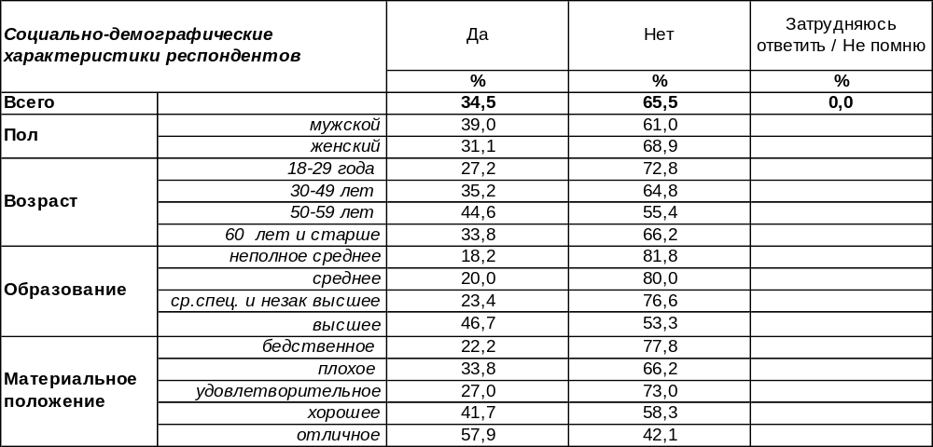
(Примечание: распределение ответов респондентов по строке составляет 100%)
В странах дальнего зарубежья большинство воронежцев (66%) никогда не бывали. Но каждый третий опрошенный хоть раз в своей жизни, но посетил далекие страны (34%). Возможность дальних зарубежных поездок определяется прежде всего финансовым положением респондентов. Среди самых бедных число путешественников в дальние страны уменьшается до 22%, среди самых богатых – увеличивается до 58%. У молодежи ещё не достаточно средств для дальних путешествий, поэтому только 27% юношей и девушек до 30 лет могут поделиться впечатлениями о своих поездках. Сейчас наиболее часто (45%) бывают в дальнем зарубежье люди старшего поколения (50-59 лет), которые поднакопили средства для подобных путешествий.
А сколько россиян в целом побывало в дальних странах? Всероссийский опрос проведен ФОМ в апреле 2014 года, опрошено 1500 жителей страны в 43 субъектах РФ (http://fom.ru/obshchestvo/11470)..

А приходилось ли Вам когда-либо бывать в странах дальнего зарубежья?

Во всероссийскую выборку входит и сельское население, у которого существенно меньше финансовых возможностей осуществить дальние зарубежные поездки, чем у жителей больших городов. Поэтому в целом по России в далекие станы выезжали лишь 19% граждан, тогда как в Воронеже – 34%. Чаще всего россияне выезжали в Турцию (5%), Египет (4%) и Германию (4%), а реже всего – в Объединенные Арабские Эмираты (1%), США (<1%) и Кипр (<1%). Но в этих странах наши соотечественники все же побывали, а наверняка есть на свете государства, в которые русские туристы ещё не проложили свои тропы.
ИНСТИТУТ ОБЩЕСТВЕННОГО МНЕНИЯ «квалитас». Тел.: (473) 251-90-75, 251-20-75
Опрос проведён ИОМ "Квалитас" 28–31 октября 2014 года методом телефонного интервью.
Выборка репрезентативна для населения г. Воронежа старше 18 лет по полу и возрасту.
Опрошено 600 человек.

Когда вы последний раз ездили в страны дальнего зарубежья?
Таблица 17
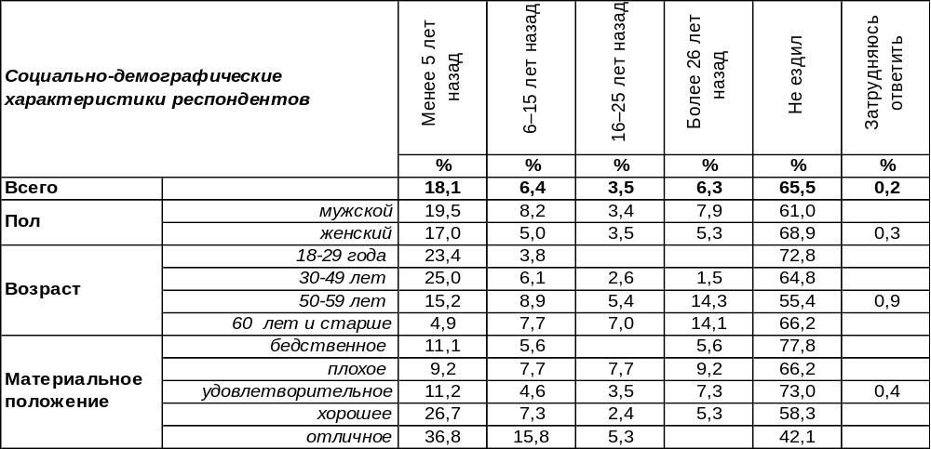
(Примечание: ответили 429 респондентов,
распределение ответов респондентов по строке составляет 100%)
Последние пять лет были наиболее интенсивными для воронежцев в плане поездок в далекие страны. Среди воронежцев 18% опрошенных там побывали именно в последние годы. Реже всего наши земляки ездили в дальнее зарубежье в 90-е годы прошлого века (4%). После распада Советского Союза многие оказались на грани выживания, и людям было не до развлекательных поездок за рубеж. Однако вначале XXI века интенсивность поездок начала возрастать (6%), а в последние пять лет выросла в три раза – до 18%. Именно в последние годы в дальние страны чаще других отправлялись молодые люди (23%) и люди среднего возраста (25%).
Если в странах дальнего зарубежья побывали только 44% воронежцев, то в странах ближнего зарубежья – более 70% (см. вопросы выше). Иными словами, большинство воронежцев за границы бывшего Советского Союза никогда не уезжали, что не мешает им мечтать о дальних странах. И самой большой мечтой, по результатам наших опросов, является Франция: туда отправились бы 19% воронежцев [Бюллетень 2008-06]. Если Франция – страна-мечта, то Египет (12%) и Турция (11%), скорее всего, в сознании людей воспринимаются именно как страны для отдыха. США, претендующие в мире на эталон во многих сферах, в качестве страны для отдыха не так уж и пользуются популярностью – находятся на 8 месте (после Италии, Греции, Германии и Болгарии) по степени желания населения там побывать.
Именно последние пять лет и воронежцы (18%), и прочие жители страны (12%) чаще всего ездили в страны дальнего зарубежья (см. график ниже). Всероссийский опрос проведен ФОМ в апреле 2014 года, опрошено 1500 жителей страны (http://fom.ru/obshchestvo/11470).
Когда Вы последний раз ездили в страны дальнего зарубежья?

ИНСТИТУТ ОБЩЕСТВЕННОГО МНЕНИЯ «квалитас». Тел.: (473) 251-90-75, 251-20-75
Опрос проведён ИОМ "Квалитас" 28–31 октября 2014 года методом телефонного интервью.
Выборка репрезентативна для населения г. Воронежа старше 18 лет по полу и возрасту.
Опрошено 600 человек.

ЕЩЁ НЕМНОГО О ДАЛЬНИХ И БЛИЖНИХ СТРАНАХ
Сравнивая ответы воронежцев о поездках в страны ближнего и дальнего зарубежья, можно убедиться, что и сегодня для большинства населения (66%) далекие страны остаются вне пределов досягаемости, тогда как посещаемость стран бывшего СССР становятся все более интенсивной (особенно за последние пять лет).
Когда Вы последний раз ездили в страны ближнего/дальнего зарубежья?

Но интенсивность посещения стран дальнего зарубежья также со временем меняется. Если сегодня свидетельствуют о недоступности подобных поездок 66% горожан, то в 2008 году их было гораздо больше – 82% (см. график ниже) [Бюллетень 2008-06].

Для таких людей, как Вы, отдых за границей, в какой-либо стране дальнего зарубежья
доступен или недоступен?

Недоступность отдыха в дальнем зарубежье не может, тем не менее, стать препятствием для мечты об этом. Большинство воронежцев (70%) поехали бы в дальние страны, будь у них такая возможность (см. график ниже) [Бюллетень 2008-06] .

Если бы у Вас была финансовая возможность отдохнуть за границей,
в какой-либо стране дальнего зарубежья, Вы бы поехали или не поехали?

НСТИТУТ ОБЩЕСТВЕННОГО МНЕНИЯ «квалитас». Тел.: (473) 251-90-75, 251-20-75
Опрос проведён ИОМ "Квалитас" 28–31 октября 2014 года методом телефонного интервью.
Выборка репрезентативна для населения г. Воронежа старше 18 лет по полу и возрасту.
Опрошено 600 человек.

ЕСТЬ ЛИ У ВАС ЗАГРАНИЧНЫЙ ПАСПОРТ?
Таблица 18
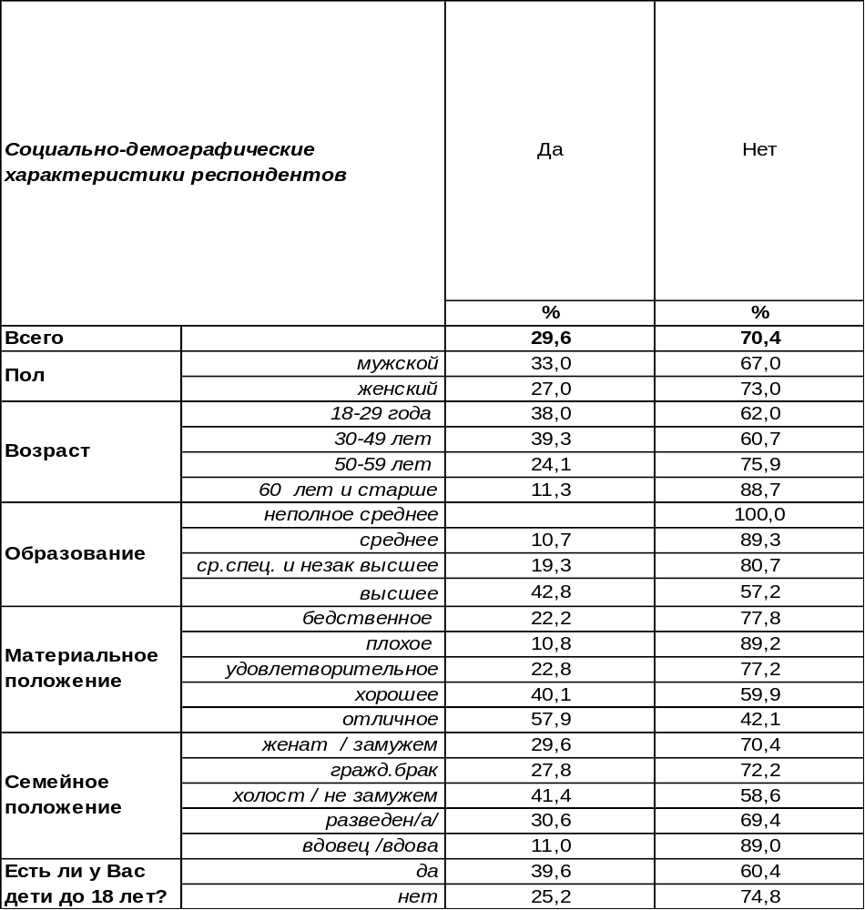
(Примечание: распределение ответов респондентов по строке составляет 100%)

Поездка в далекие страны обременительна не только большими расходами, но и хлопотами по оформлению заграничного паспорта, с которыми большинство воронежских жителей (70%) пока ещё не сталкивались. Нет заграничных паспортов чаще всего у пожилых людей (89%), для которых дальние поездки могут оказаться неподъемными не только по финансовым соображениям, но и по состоянию их здоровья. Хотя 11% воронежцев после 60 лет загранпаспорта имеют и в зарубежные поездки ездят по примеру пожилых европейцев, которые предпочитают путешествовать, уже будучи на пенсии. Почти каждый четвертый опрошенный старшего возраста (50-59 лет) также располагает заграничным паспортом (34%). А среди людей среднего возраста (30-49 лет) число обладателей «пропуска в дальние страны» увеличивается до 39%. Молодые люди (18-29 лет) практически не отстают от своих более солидных земляков (38%) по части обладания заграничным «аусвайсом».
Среди самых богатых людей количество владельцев загранпаспортов достигает 58%. По мере ухудшения материального положения респондентов это число резко сокращается. Если бы у всех желающих поехать в дальнее зарубежье были деньги, то заграничные паспорта оформили бы сегодня 70% жителей города. Как следует из наших исследований, именно столько граждан готово поехать в страны дальнего зарубежья, если бы у них появилась финансовая возможность отдохнуть за границей.

ИНСТИТУТ ОБЩЕСТВЕННОГО МНЕНИЯ «квалитас». Тел.: (473) 251-90-75, 251-20-75
Опрос проведён ИОМ "Квалитас" 28–31 октября 2014 года методом телефонного интервью.
Выборка репрезентативна для населения г. Воронежа старше 18 лет по полу и возрасту.
Опрошено 600 человек.

СОЦИАЛЬНО-ДЕМОГРАФИЧЕСКИЕ ХАРАКТЕРИСТИКИ РЕСПОНДЕНТОВ

Пол | %
мужской | 43,4
женский | 56,6

Возраст | %
18 – 29 лет | 25,7
30 – 49 лет | 32,4
50 – 59 лет | 18,0
60 лет и старше | 23,9

Образование | %
Неполное среднее | 1,8
Среднее | 12,5
Средне-специальное и незаконченное высшее | 31,9
Высшее | 53,8

Материальное положение | %
Бедственное / Денег не хватает даже на питание и квартплату/ | 3,3
Плохое /Денег хватает только на питание и квартплату/ | 10,4
Удовлетворительное /Кроме питания и квартплаты  денег хватает на покупку недорогих вещей/ | 47,7
Хорошее /Могу покупать дорогие вещи, но далеко не всё по карману/ | 36,6
Отличное / Мы можем позволить себе достаточно дорогостоящие вещи – квартиру, дачу и др. / | 2,0

Семейное положение | %
Женат /замужем/ | 56,5
Не женаты, но живем вместе | 4,3
Холост /не замужем/ | 20,7
Разведен /разведена/ | 7,5
Вдовец /вдова/ | 11,0

Есть ли у вас дети до 18 лет? | %
Да | 29,5
Нет | 70,5

